《项目名》概要设计

V1.0

目 录
1 版本更新信息 1
2 系统分析 1
2.1 实体类 1
2.2 边界类 1
2.3 控制类 1
2.4 模型 1
3 界面设计 1
4 构架设计 2
4.1 系统构架 2
4.2 包图 2
5 数据模型 2
5.1 数据库的概念结构模型设计 2
5.2 数据库的逻辑结构模型设计 2
5.3 数据库管理物理结构模型设计 2
6. 模块设计 3

1 版本更新信息
文档版本更新信息。
注意：表格中文字大小应该比正文小1号，表格的编号每章从1开始，例如第1章第1张表，编号为表1-1，表应该有名称，表标题和表格内容在同一页中，并出现在表格的上方。表格示例如表1-1。
表1-1 版本更新记录
修改编号 | 修改日期 | 修改后版本 | 修改位置 | 修改内容概述
001 |  | 0.1 | 全部 | 初始发布版本
002 |  | 0.2 | 3.1章节 | 增加
003 |  | 0.3 | 4.1章节 | 修改

2 系统分析 杨家禹
系统分析。
2.1 实体类
注：entity层下的拥有现实意义属性的类

该类继承自用户类，属性有姓名、性别、年龄、出生日期、家庭住址、户籍、婚姻状况、记录时间、与户主关系、职业、教育背景、政治面貌、婚姻状况、特殊信息、特殊类型、电话。

出入车辆信息类
该类继承自用户类、属性有车牌、出入车辆的时间。

工作人员信息类
该类继承用户类属性有入职时间、职位、工作时长、年龄、姓名、性别、薪资状况。

用户类
该类的属性有账号、密码、身份证、名字、性别、邮箱、电话。

社保信息类
该类继承自居民类，属性有社保种类、建保时间、社保有效时间。
居民户口簿类
该类继承自居民类，属性有户主。
2.2 边界类
注：有service层和dao层下的类，其中dao层主要是负责的与数据库之间的交互，而service是负责过度dao层类和控制层类之间的数据的。

用户服务接口
该接口定义了用户登录注册等账号服务所需要的功能函数。
登录：接收账号和密码，返回是否登录成功
注册：接收账号、密码、实名认证、用户类型等信息，返回注册是否成功
修改信息：接收用户修改的信息，比如密码、实名认证、用户类型等，返回修改是否成功

管理服务接口
该接口定义了系统内所有需要增删改查用的功能函数。
查找：接收查询条件，返回符合条件的用户信息列表
增加信息：接收新增的信息，比如居民信息、出入车辆信息、工作人员信息等，返回新增是否成功
修改信息：接收修改的信息，比如居民信息、出入车辆信息、工作人员信息等，返回修改是否成功
删除信息：接收删除的信息id，比如居民信息、出入车辆信息、工作人员信息等，返回删除是否成功

用户服务接口实现类
该类实现了用户服务接口。

管理服务接口实现类
该类实现了管理服务接口。

基本数据接口
该接口定义了访问数据库所需要的所有方法。
登录数据库：接收数据库地址、用户名、密码等信息，返回是否登录成功。
关闭与数据库的连接：关闭当前数据库连接。
在数据库中记录系统对数据库的操作：记录系统对数据库的增删改查操作。

基本数据接口实现类
该类实现了基本数据接口。

用户数据接口
该接口继承自基本数据接口，定义了修改数据库中用户类有关的数据所需要的所有方法。
修改用户信息：接收修改的用户信息，比如密码、实名认证、用户类型等，返回修改是否成功。

用户数据接口实现类
该类继承自基本数据接口实现类，实现了用户数据接口类。

工作人员信息数据接口
该接口继承自基本数据接口，定义了修改数据库中工作人员信息类有关的数据所需要的所有方法。
修改工作人员信息：接收修改的工作人员信息，比如入职时间、职位、工作时长、薪资状况等，返回修改是否成功

工作人员信息数据接口实现类
该类继承自基本数据接口实现类，实现了工作人员信息数据接口类。

出入车辆信息数据接口
该接口继承自基本数据接口，定义了修改数据库中出入车辆信息类有关的数据所需要的所有方法。
修改出入车辆信息：接收修改的出入车辆信息，比如车牌、车的品牌型号、出入时间、关卡口等，返回修改是否成功

出入车辆信息数据接口实现类
该类继承自基本数据接口实现类，实现了出入车辆信息数据接口类。

居民信息数据接口
该接口继承自基本数据接口，定义了修改数据库中居民信息类有关的数据所需要的所有方法。
修改居民信息：接收修改的居民信息，比如姓名、性别、年龄、出生日期、家庭住址、户籍、婚姻状况等，返回修改是否成功

居民信息数据接口实现类
该类继承自基本数据接口实现类，实现了居民信息数据接口类。

社保信息数据接口
该接口继承自基本数据接口，定义了修改数据库中社保信息类有关的数据所需要的所有方法。
修改社保信息：接收修改的社保信息，比如医保账户余额等，返回修改是否成功

社保信息数据接口实现类
该类继承自基本数据接口实现类，实现了社保信息数据接口类。

居民户口簿数据接口
该接口继承自基本数据接口，定义了修改数据库中居民户口簿类有关的数据所需要的所有方法。
修改居民户口簿信息：接收修改的居民户口簿信息，比如户主等，返回修改是否成功。

居民户口簿数据接口实现类
该类继承自基本数据接口实现类，实现了居民户口簿数据接口类。

2.3 控制类
注：controller层下的负责处理不同页面逻辑交互的类

用户控制器类
该类负责用户相关的业务逻辑控制，如用户登录注册、修改信息等。
属性：
UserService userService：用户服务接口实现类对象
方法：
public String login(String account, String password)：实现用户登录功能，接收账号和密码，返回登录结果信息。
public String register(String account, String password, String authentication, String userType)：实现用户注册功能，接收账号、密码、实名认证和用户类型等信息，返回注册结果信息。
public String modify(String account, String password, String authentication, String userType)：实现用户信息修改功能，接收用户修改的信息，比如密码、实名认证、用户类型等，返回修改结果信息。

理控制器类
该类负责系统内所有的增删改查操作，如查找、增加信息、修改信息、删除信息等。
属性：
ResidentService residentService：居民信息服务接口实现类对象
VehicleService vehicleService：出入车辆信息服务接口实现类对象
StaffService staffService：工作人员信息服务接口实现类对象
方法：
public List<Resident> searchResident(Map<String, Object> conditions)：实现居民信息查询功能，接收查询条件，返回符合条件的居民信息列表。
public String addResident(Resident resident)：实现居民信息新增功能，接收新增的居民信息，返回新增结果信息。
public String modifyResident(Resident resident)：实现居民信息修改功能，接收修改的居民信息，返回修改结果信息。
public String deleteResident(String id)：实现居民信息删除功能，接收删除的居民信息id，返回删除结果信息。
public List<Vehicle> searchVehicle(Map<String, Object> conditions)：实现出入车辆信息查询功能，接收查询条件，返回符合条件的出入车辆信息列表。
public String addVehicle(Vehicle vehicle)：实现出入车辆信息新增功能，接收新增的出入车辆信息，返回新增结果信息。
public String modifyVehicle(Vehicle vehicle)：实现出入车辆信息修改功能，接收修改的出入车辆信息，返回修改结果信息。
public String deleteVehicle(String id)：实现出入车辆信息删除功能，接收删除的出入车辆信息id，返回删除结果信息。
public List<Staff> searchStaff(Map<String, Object> conditions)：实现工作人员信息查询功能，接收查询条件，返回符合条件的工作人员信息列表。
public String addStaff(Staff staff)：实现工作人员信息新增功能，接收新增的工作人员信息，返回新增结果信息。
public String modifyStaff(Staff staff)：实现工作人员信息修改功能，接收修改的工作人员信息

小型登录程序类
该类用于接收来登录和注册界面的信息并且处理。

小型主界面程序类
该类用于接收来自主界面的信息并处理。

小型管理工作人员信息程序类
该类用于接收来自管理工作人员界面的信息并处理。

小型管理出入车辆信息程序类
该类用于接收来自出入车辆信息界面的信息并处理。

小型管理社保信息程序类
该类用于接收来自管理社保信息界面的信息并处理。

小型管理居民信息程序类
该类用于接收来自管理居民信息界面的信息并处理。

小型管理居民户口簿程序类
该类用于接收来自管理居民户口簿界面的信息并处理。

小型管理社保信息程序类
该类用于接收来自管理社保信息界面的信息并处理。

日志查看程序类
该类用于接收来自查看日志界面的信息并处理。

2.4 模型

类图
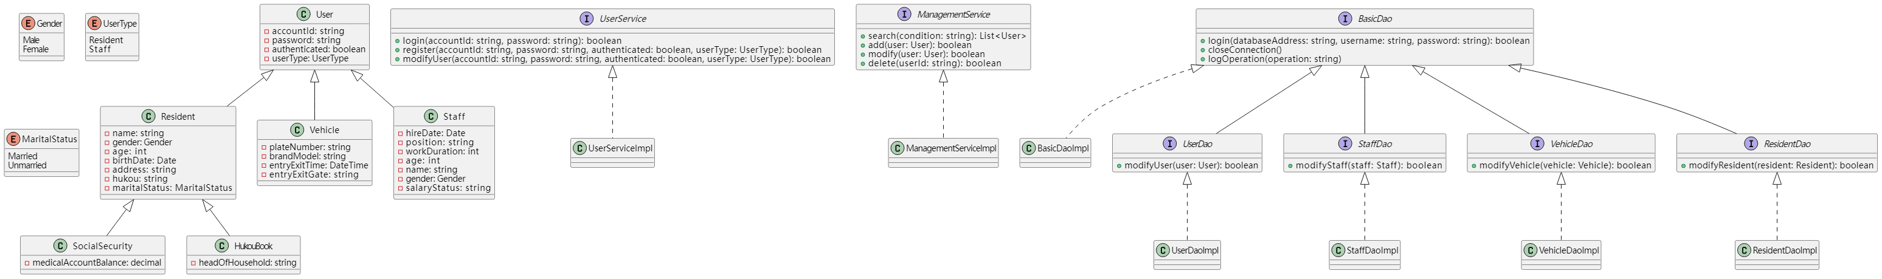

用户登录用例
顺序图
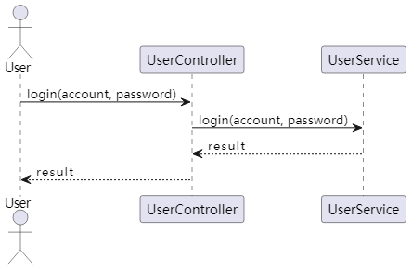
类图
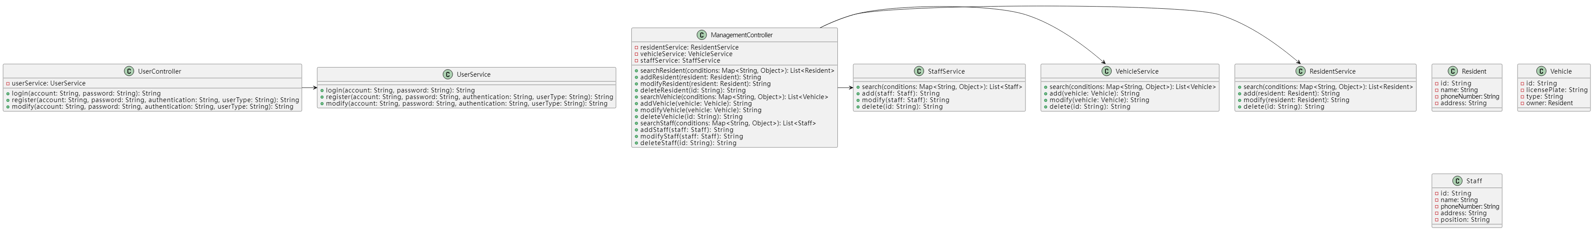

管理工作人员信息用例
顺序图
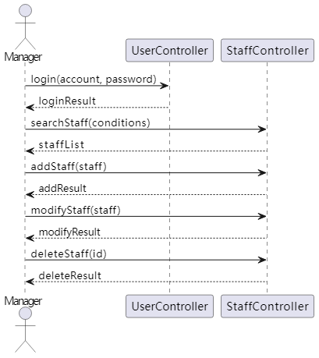
类图
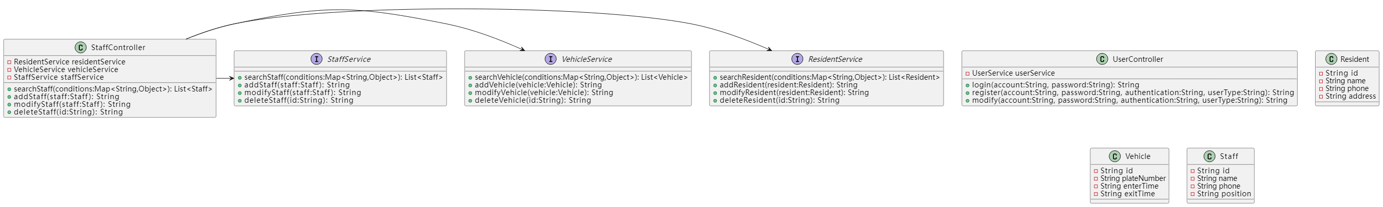

管理出入车辆信息用例
顺序图
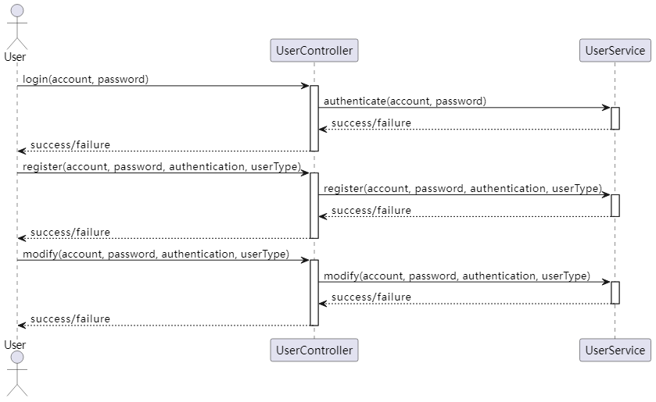
类图
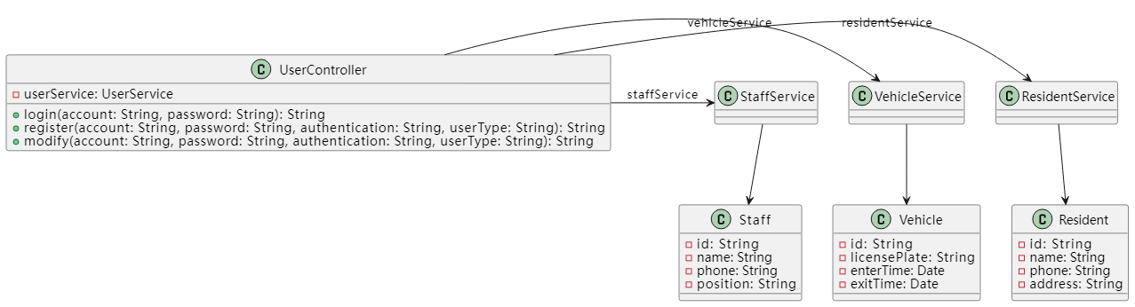

3 界面设计 沈丽君
- 管理员主界面
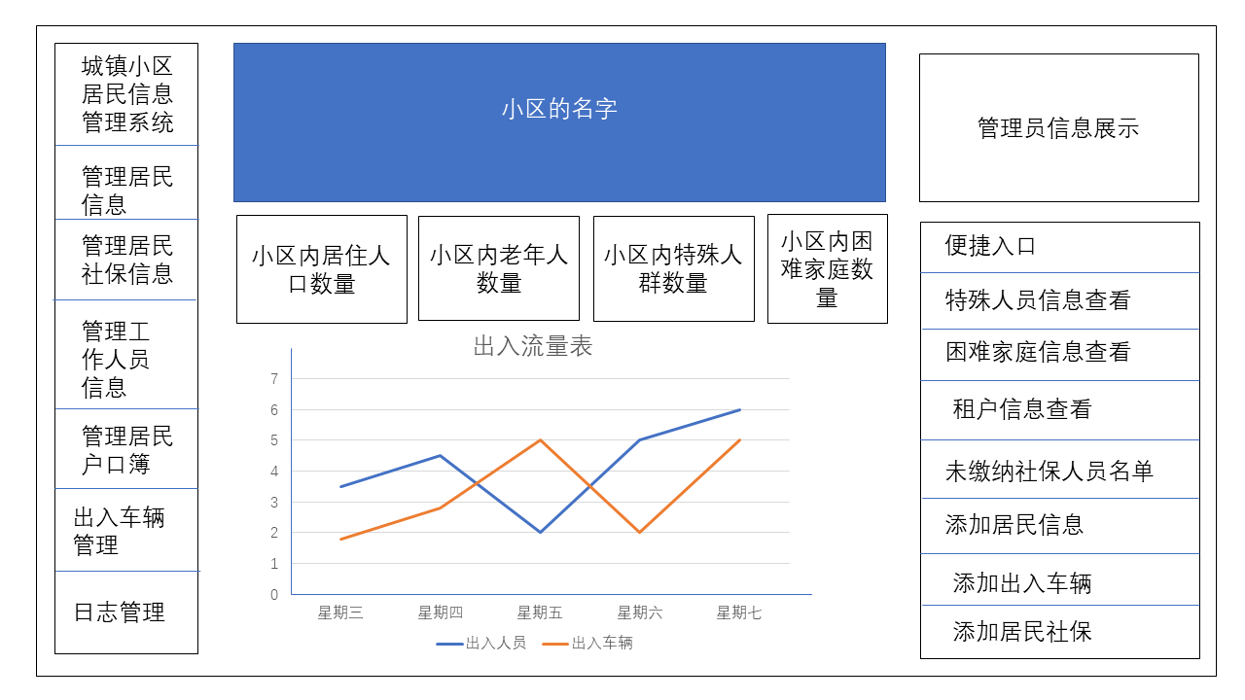

4 构架设计 沈丽君
4.1 系统构架
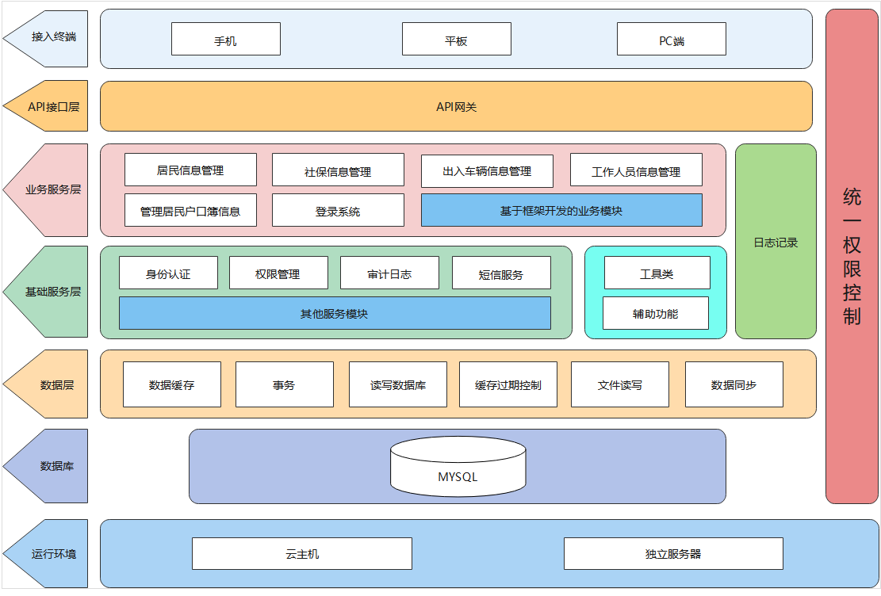4.2 包图
管理居民信息的子系统包图
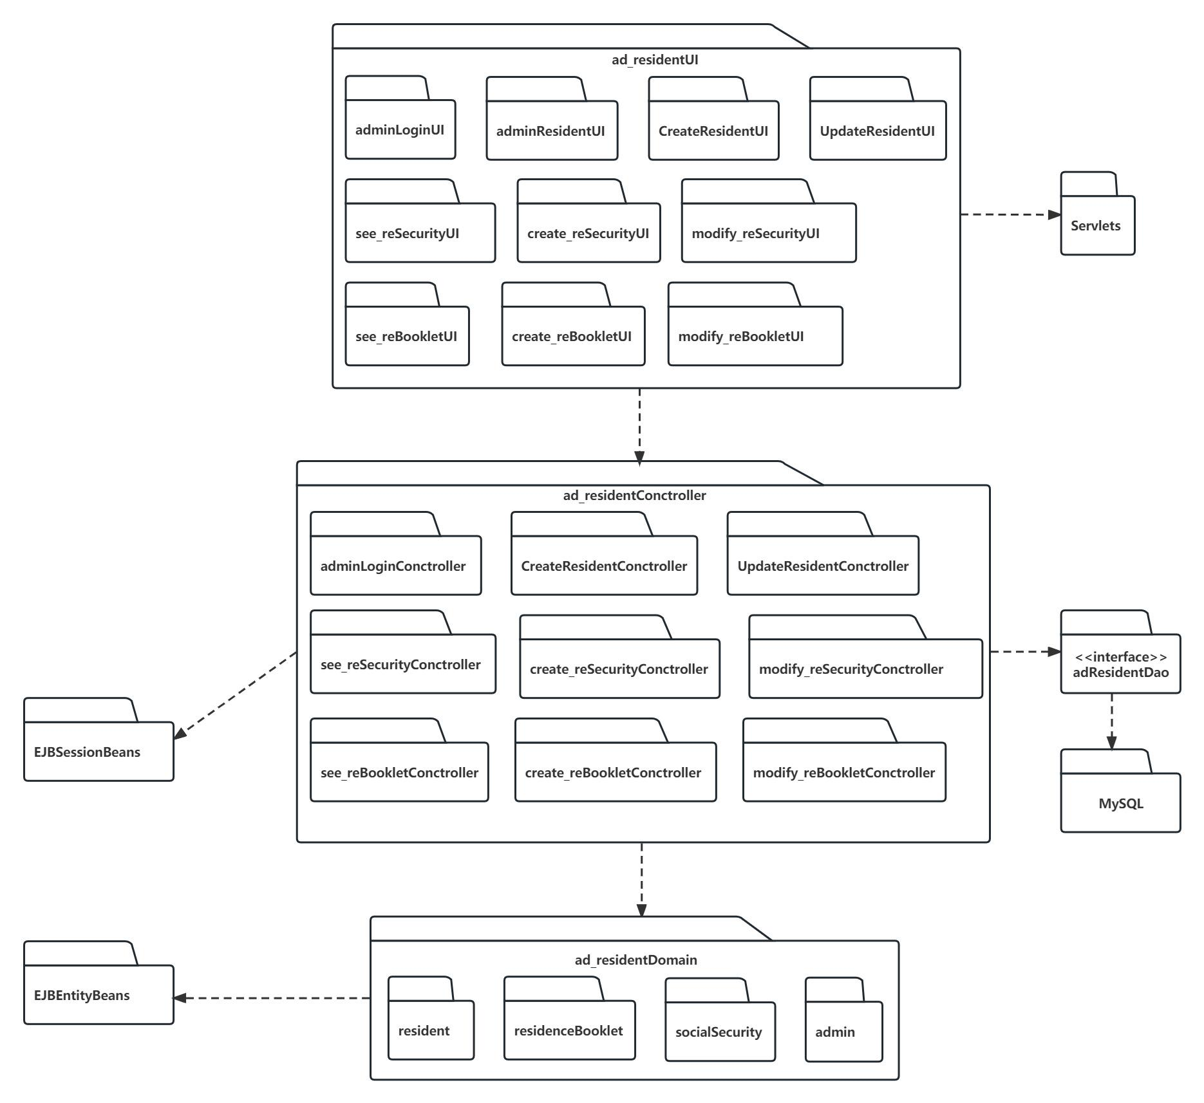

5 数据模型 文胜涛，陈浩飞
5.1 数据库的概念结构模型设计
E-R图如下图所示
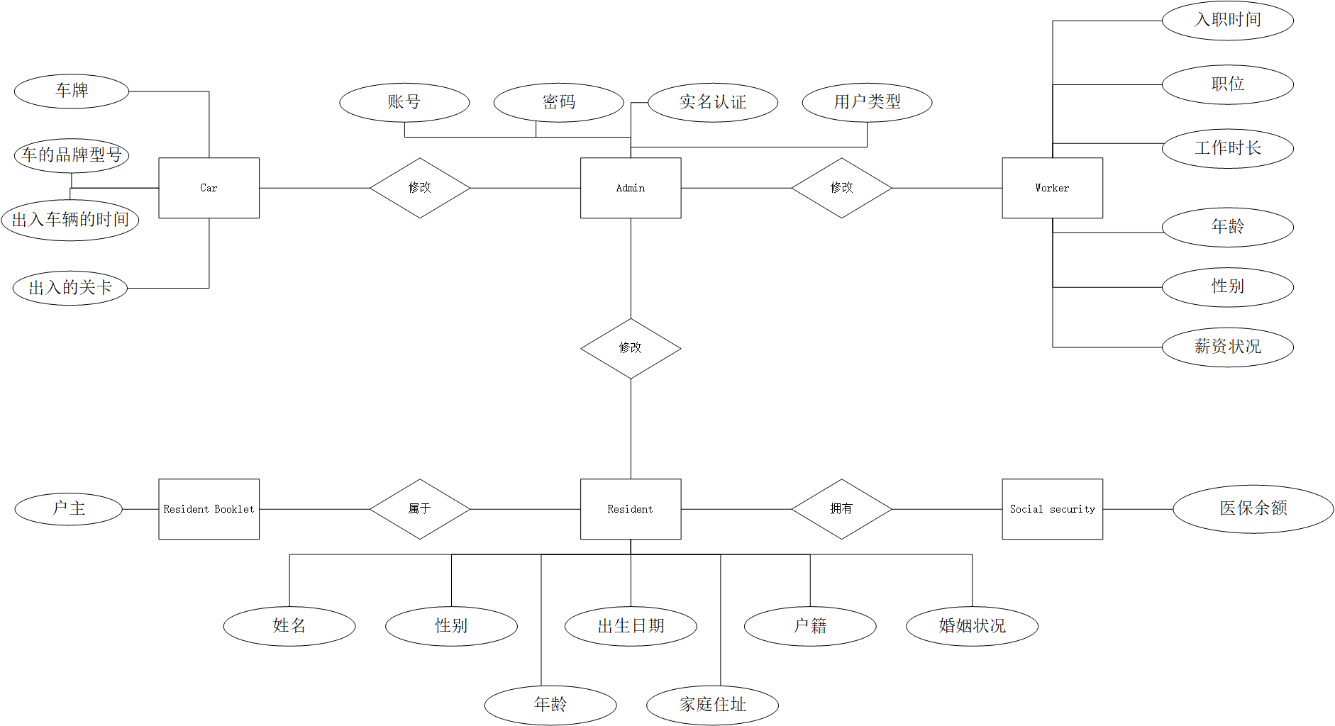
5.2 数据库的逻辑结构模型设计
进行数据库逻辑结构设计。如表5所示。
表5-1 admin管理员表
 | Column Name | Data Type | 主键 | 为空
管理员id | ad_id | INT | P | N
管理员名称 | ad_name | VARCHAR |  | N
管理员密码 | ad_password | VARCHAR |  | N
管理员名字 | ad_age | INT |  | N
管理员照片 | ad_photo | VARCHAR
管理员性别 | ad_sex | INT |  | N
管理员邮箱 | ad_email | VARCHAR
管理员身份证 | ad_identityId | VARCHAR
管理员电话 | ad_phone | VARCHAR

表5-2 车辆出入信息记录表
 | Column Name | Data Type | 键 | 为空
记录id | car_id | INT | P | N
车牌号 | car_number | INT | F | N
驶入时间 | car_inTime | TIME |  | N
驶出时间 | Car_outTime | TIME |  | N

表5-3 car表

 | Column Name | 数据类型 | 键 | 是否为空
车id | car_id | INT |  | N
 | car_number | INT | P | N
 | re_id | INT | F | N

表5-3 resident居民表
 | Column Name | Data Type | 键 | 为空
居民id | re_id | INT | P | N
居民身份证号 | re_identityId | VARCHAR
照片 | re_photo | VARCHAR
姓名 | re_name | VARCHAR |  | N
年龄 | re_age | INT
电话 | re_phone | VARCHAR |  | N
性别 | re_sex | INT
记录时间 | record_time | TIME |  | N
特殊类型 | spe_category | VARCHAR
特殊信息 | spe_info | VARCHAR
具体楼房住址 | re_roomplace | VARCHAR |  | N
户口本id | rebo_id | INT | F | N
与户主关系 | huzhuRelation | VARCHAR |  | N
社保id | seso_id | INT | F | N
籍贯 | ORIGIN | VARCHAR
民族 | nation | VARCHAR
教育背景 | eduBackground | VARCHAR
职业 | occupation | VARCHAR
政治面貌 | politicalStatus | VARCHAR
婚姻状况 | maritalStatus | VARCHAR

with

表5-4 work工人表
 | Column Name | Data Type | 键 | 为空
工人id | wor_id | INT | P | N
工人身份证号 | wor_identityId | VARCHAR |  | N
工人照片 | wor_photo | VARCHAR
工人姓名 | wor_name | VARCHAR |  | N
工人年龄 | wor_age | INT
工人电话 | wor_phone | VARCHAR |  | N
工人性别 | wor_sex | INT |  | N
工人住址 | wor_address | VARCHAR
工人职位 | wor_position | VARCHAR |  | N

表5-6 socialSecurity社保表
 | Column Name | Data Type | 键 | 为空
社保id | sose_id | INT | P
社保种类 | sose_category | VARCHAR
建保时间 | sose_joinTime | TIME
社保有效时间 | sose_duration | VARCHAR

5.3 数据库管理物理结构模型设计
物理结构设计，存储分配，索引创建等。

6. 模块设计 李观华
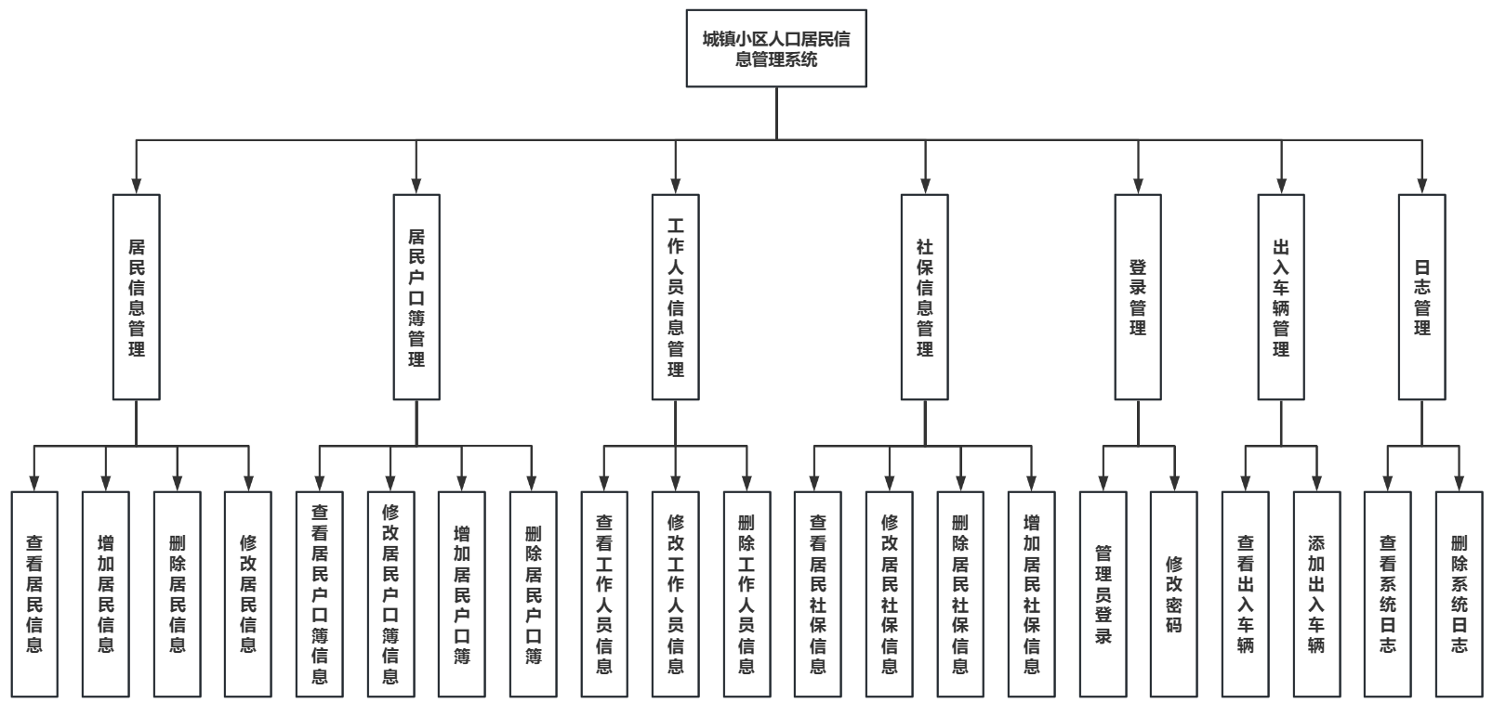

附录
这里附加上面图的plant UML代码备用

类图（大）
附plantUML代码
@startuml

' 实体类
class User {
- accountId: string
- password: string
- authenticated: boolean
- userType: UserType
}
class Resident {
- name: string
- gender: Gender
- age: int
- birthDate: Date
- address: string
- hukou: string
- maritalStatus: MaritalStatus
}
class Vehicle {
- plateNumber: string
- brandModel: string
- entryExitTime: DateTime
- entryExitGate: string
}
class Staff {
- hireDate: Date
- position: string
- workDuration: int
- age: int
- name: string
- gender: Gender
- salaryStatus: string
}
class SocialSecurity {
- medicalAccountBalance: decimal
}
class HukouBook {
- headOfHousehold: string
}

User <|-- Resident
User <|-- Vehicle
User <|-- Staff
Resident <|-- SocialSecurity
Resident <|-- HukouBook

' 边界类
interface UserService {
+ login(accountId: string, password: string): boolean
+ register(accountId: string, password: string, authenticated: boolean, userType: UserType): boolean
+ modifyUser(accountId: string, password: string, authenticated: boolean, userType: UserType): boolean
}
interface ManagementService {
+ search(condition: string): List<User>
+ add(user: User): boolean
+ modify(user: User): boolean
+ delete(userId: string): boolean
}
UserService <|.. UserServiceImpl
ManagementService <|.. ManagementServiceImpl
interface BasicDao {
+ login(databaseAddress: string, username: string, password: string): boolean
+ closeConnection()
+ logOperation(operation: string)
}
BasicDao <|.. BasicDaoImpl
interface UserDao extends BasicDao {
+ modifyUser(user: User): boolean
}
UserDao <|.. UserDaoImpl
interface StaffDao extends BasicDao {
+ modifyStaff(staff: Staff): boolean
}
StaffDao <|.. StaffDaoImpl
interface VehicleDao extends BasicDao {
+ modifyVehicle(vehicle: Vehicle): boolean
}
VehicleDao <|.. VehicleDaoImpl
interface ResidentDao extends BasicDao {
+ modifyResident(resident: Resident): boolean
}
ResidentDao <|.. ResidentDaoImpl

' 枚举类型
enum Gender {
Male
Female
}
enum UserType {
Resident
Staff
}
enum MaritalStatus {
Married
Unmarried
}
@enduml

用户登录用例
顺序图
附plantUML代码
@startuml
actor User
User -> UserController: login(account, password)
UserController -> UserService: login(account, password)
UserService --> UserController: result
UserController --> User: result
@enduml
类图
附plantUML代码
@startuml
class UserService {
+ login(account: String, password: String): String
+ register(account: String, password: String, authentication: String, userType: String): String
+ modify(account: String, password: String, authentication: String, userType: String): String
}

class Resident {
- id: String
- name: String
- phoneNumber: String
- address: String
}

class Vehicle {
- id: String
- licensePlate: String
- type: String
- owner: Resident
}

class Staff {
- id: String
- name: String
- phoneNumber: String
- address: String
- position: String
}

class ResidentService {
+ search(conditions: Map<String, Object>): List<Resident>
+ add(resident: Resident): String
+ modify(resident: Resident): String
+ delete(id: String): String
}

class VehicleService {
+ search(conditions: Map<String, Object>): List<Vehicle>
+ add(vehicle: Vehicle): String
+ modify(vehicle: Vehicle): String
+ delete(id: String): String
}

class StaffService {
+ search(conditions: Map<String, Object>): List<Staff>
+ add(staff: Staff): String
+ modify(staff: Staff): String
+ delete(id: String): String
}

class UserController {
- userService: UserService
+ login(account: String, password: String): String
+ register(account: String, password: String, authentication: String, userType: String): String
+ modify(account: String, password: String, authentication: String, userType: String): String
}

class ManagementController {
- residentService: ResidentService
- vehicleService: VehicleService
- staffService: StaffService
+ searchResident(conditions: Map<String, Object>): List<Resident>
+ addResident(resident: Resident): String
+ modifyResident(resident: Resident): String
+ deleteResident(id: String): String
+ searchVehicle(conditions: Map<String, Object>): List<Vehicle>
+ addVehicle(vehicle: Vehicle): String
+ modifyVehicle(vehicle: Vehicle): String
+ deleteVehicle(id: String): String
+ searchStaff(conditions: Map<String, Object>): List<Staff>
+ addStaff(staff: Staff): String
+ modifyStaff(staff: Staff): String
+ deleteStaff(id: String): String
}

UserController -> UserService
ManagementController -> ResidentService
ManagementController -> VehicleService
ManagementController -> StaffService
@enduml

管理工作人员信息用例
顺序图
@startuml
actor Manager

Manager -> UserController: login(account, password)
UserController --> Manager: loginResult

Manager -> StaffController: searchStaff(conditions)
StaffController --> Manager: staffList

Manager -> StaffController: addStaff(staff)
StaffController --> Manager: addResult

Manager -> StaffController: modifyStaff(staff)
StaffController --> Manager: modifyResult

Manager -> StaffController: deleteStaff(id)
StaffController --> Manager: deleteResult
@enduml
类图
@startuml
interface ResidentService {
+searchResident(conditions:Map<String,Object>): List<Resident>
+addResident(resident:Resident): String
+modifyResident(resident:Resident): String
+deleteResident(id:String): String
}

interface VehicleService {
+searchVehicle(conditions:Map<String,Object>): List<Vehicle>
+addVehicle(vehicle:Vehicle): String
+modifyVehicle(vehicle:Vehicle): String
+deleteVehicle(id:String): String
}

interface StaffService {
+searchStaff(conditions:Map<String,Object>): List<Staff>
+addStaff(staff:Staff): String
+modifyStaff(staff:Staff): String
+deleteStaff(id:String): String
}

class UserController {
-UserService userService
+login(account:String, password:String): String
+register(account:String, password:String, authentication:String, userType:String): String
+modify(account:String, password:String, authentication:String, userType:String): String
}

class StaffController {
-ResidentService residentService
-VehicleService vehicleService
-StaffService staffService
+searchStaff(conditions:Map<String,Object>): List<Staff>
+addStaff(staff:Staff): String
+modifyStaff(staff:Staff): String
+deleteStaff(id:String): String
}

class Resident {
-String id
-String name
-String phone
-String address
}

class Vehicle {
-String id
-String plateNumber
-String enterTime
-String exitTime
}

class Staff {
-String id
-String name
-String phone
-String position
}
StaffController -> ResidentService
StaffController -> VehicleService
StaffController -> StaffService

@enduml

管理出入车辆信息用例
顺序图
@startuml

actor User

User -> UserController: login(account, password)
activate UserController
UserController -> UserService: authenticate(account, password)
activate UserService
UserService --> UserController: success/failure
deactivate UserService
UserController --> User: success/failure
deactivate UserController

User -> UserController: register(account, password, authentication, userType)
activate UserController
UserController -> UserService: register(account, password, authentication, userType)
activate UserService
UserService --> UserController: success/failure
deactivate UserService
UserController --> User: success/failure
deactivate UserController

User -> UserController: modify(account, password, authentication, userType)
activate UserController
UserController -> UserService: modify(account, password, authentication, userType)
activate UserService
UserService --> UserController: success/failure
deactivate UserService
UserController --> User: success/failure
deactivate UserController

@enduml
类图
@startuml

class UserController {
- userService: UserService
+ login(account: String, password: String): String
+ register(account: String, password: String, authentication: String, userType: String): String
+ modify(account: String, password: String, authentication: String, userType: String): String
}

class ResidentService
class VehicleService
class StaffService

class Resident {
- id: String
- name: String
- phone: String
- address: String
}

class Vehicle {
- id: String
- licensePlate: String
- enterTime: Date
- exitTime: Date
}

class Staff {
- id: String
- name: String
- phone: String
- position: String
}

UserController -> ResidentService: residentService
UserController -> VehicleService: vehicleService
UserController -> StaffService: staffService

ResidentService --> Resident
VehicleService --> Vehicle
StaffService --> Staff

@enduml

